ANEXO I
TERMO DE REFERÊNCIA

Município Balneário Pinhal/RS
Secretaria Municipal de Desporto e Juventude
Necessidade da Administração: Contratação de Empresa para compra de uniforme de jogo.

1. Definição do Objeto
O presente termo tem por objeto a compra de uniformes de jogo para a 4ª edição do Driblando a Fome.

2. Fundamentação da Contratação
A justificativa para a contratação é a aquisição de uniformes de jogo que serão disponibilizados para os participantes da 4ª edição do Projeto Driblando a Fome (Futebol Solidário a beira mar, com o objetivo de levar alimento a quem está passando por situação de insegurança alimentar).

3. Descrição da solução como um todo
A solução proposta é a contratação de empresa para confecção de uniformes de jogo para evento esportivo a beira mar na 4ª edição do Driblando a Fome.

Item | Quant. | Unid. | Descrição | Valor
01 | 19 | Conj. | Conjunto de Camiseta e Calção  19 camisetas nas cores branca e azul, dryfit, gola redonda 100 % poliester sublimada e 19 calções dryfit, brancos com numeração e logotipos sublimados frente e costas.  Tamanho GG. | R$ 106,23
02 | 19 | Conj. | Conjunto de Camiseta e Calção  19 camisetas nas cores amarela e preto, dryfit, gola redonda e 19 calções nas cores preto com laterais amarelas com numeração e logotipos sublimados. Tamanho GG.  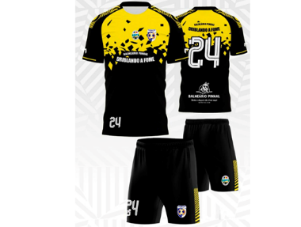 | R$ 106,23
03 | 02 | Conj. | Conjunto de Camiseta e Calção  02 camisetas dryfit, gola redonda na cor verde e 2 calções na cor verde e logotipos sublimados frente e costas. Tamanho GG.  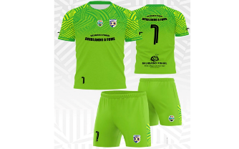 | R$ 106,23
04 | 08 | Conj. | Conjunto de Camiseta e Calção  8 camisetas dryfit 100% poliester nas cores azul marinho e azul bebê e 8 calções de jogo dryfit, sem numerações, nas cores branco e azul nas laterais com sublimação.  Tamanho GG.  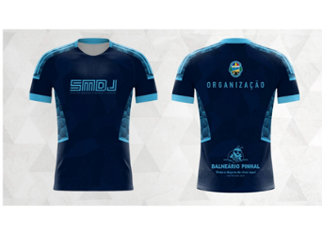 | R$ 106,23

4. Requisitos da Contratação
Os bens têm natureza de bens comuns, tendo em vista que seus padrões de desempenho e qualidade podem ser objetivamente definidos pelo edital, por meio de especificações usuais de mercado, nos termos do art. 62, inciso XIII, da Lei Federal nº 14.133/2021.

A contratação será realizada por meio de licitação, na modalidade Pregão, na sua forma eletrônica, com critério de julgamento por menor preço por item, visando o Registro de Preços, nos termos dos artigos 6º, inciso XLI, 17, § 2º, e 34, todos da Lei Federal nº 14.133/2021.

5. Modelo de Execução do Objeto

a) O prazo de entrega será imediato para as quantidades solicitadas, e não poderá ser superior a 20 (vinte) dias, após o recebimento do empenho; salvo justificativa fundamentada e aceita pela administração.

d) O transporte e o descarregamento do objeto correrão por conta exclusiva da licitante vencedora, sem qualquer custo adicional solicitado posteriormente.

6. Modelo de Gestão do Contrato
A fiscalização do objeto contratado será realizada pelo servidor João Victor Melo Gonsalves.

7. Critérios de Pagamento
O pagamento será efetuado após a realização do evento, mediante apresentação de Nota Fiscal de Prestação de Serviços correspondente até o dia 30 (trinta) do mês a que se referir.

8. Forma e Critérios de Seleção do Prestador de Serviço
Conforme disposto no item 4, o futuro contratado será Inexigibilidade de Licitação.

9. Estimativa do Valor da Contratação
Estima-se para a contratação almejada o valor total .

Vislumbra-se que tal valor é compatível com o praticado pelo mercado correspondente, observando-se o disposto no Decreto Municipal nº 175/2022, que “Estabelece o procedimento administrativo para a realização de pesquisa de preços para aquisição de bens, contratação de serviços em geral e para contratação de obras e serviços de engenharia no âmbito do Município de Balneário Pinhal/RS, nos termos da Lei Federal nº 14.133/2021”, nos termos do art. 23, § 1º, da Lei Federal nº 14.133/2021.

10. Adequação Orçamentária
O dispêndio financeiro decorrente da contratação ora pretendida decorrerá da seguinte dotação orçamentária:

Secretaria Municipal de Desporto e Juventude
1501 27 122 0152 1017 33903000000000 1500 - 25519.0
Balneário Pinhal/RS, 26 de dezembro de 2023.

Leandro Elias Rocha
Secretário Municipal de Desporto e Juventude

ANEXO II
MODELO DE PROPOSTA
Lote | Quant. | Descrição/Marca | Valor
01 | 19 | Conjunto de Camiseta e Calção  19 camisetas nas cores branca e azul, dryfit, gola redonda 100 % poliester sublimada e 19 calções dryfit, brancos com numeração e logotipos sublimados frente e costas. Tamanho GG.
 | 19 | Conjunto de Camiseta e Calção  19 camisetas nas cores amarela e preto, dryfit, gola redonda e 19 calções nas cores preto com laterais amarelas com numeração e logotipos sublimados.  Tamanho GG.  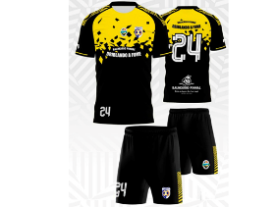
 | 02 | Conjunto de Camiseta e Calção  02 camisetas dryfit, gola redonda na cor verde e 02 calções na cor verde e logotipos sublimados frente e costas. Tamanho GG.  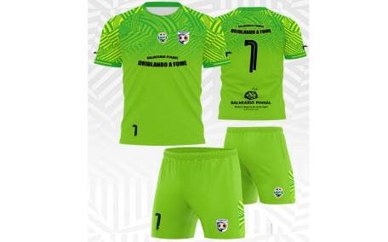
 | 08 | Conjunto de Camiseta e Calção  8 camisetas dryfit 100% poliester nas cores azul marinho e azul bebê e 8 calções de jogo dryfit, sem numerações, nas cores branco e azul nas laterais com sublimação.  Tamanho GG.  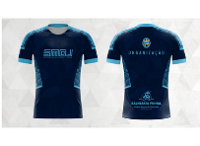

Os licitantes, na proposta INICIAL, não poderão encaminhar documentos com timbre ou logomarca da empresa, assinatura ou carimbo de sócios ou outra informação que possa levar a sua identificação, até que se encerre a etapa de lances, qualquer elemento que possa identificar o licitante importará na desclassificação da proposta.

Após encerrada a etapa de lances, a vencedora deverá anexar arquivo via Pregão Online Banrisul, no prazo determinado pelo pregoeiro (mínimo 2 duas) horas, de nova proposta financeira assinada pelo representante legal da empresa devidamente identificado e qualificado, atualizado ao valor arrematado nos lances, sob pena de desclassificação.

ANEXO III
MODELO DE DECLARAÇÃO DE EMPREGADOR PESSOA JURÍDICA

............................................., inscrito no CNPJ n.º .............................. por intermédio de seu representante legal o(a) Sr.(a) ..............................................., portador(a) da Carteira de Identidade n.º .............................e do CPF n.º.................................., DECLARA, para fins do disposto no inciso VI do art. 68 da Lei no 14.133, de 01 de abril de 2021, que atende o disposto no artigo 7º, inciso XXXIII, da Constituição da República, que não emprega menor de dezoito anos em trabalho noturno, perigoso ou insalubre e não emprega menor de dezesseis anos.

Ressalva: emprega menor, a partir de quatorze anos, na condição de aprendiz ( ).

..........................................................
(Data)

...........................................................................................
(representante legal)

(Observação: em caso afirmativo, assinalar a ressalva acima)

ANEXO IV - MODELO DE DECLARAÇÃO ME/EPP

(Nome da empresa), CNPJ / MF nº..........., sediada (endereço completo), declaro (amos), sob as penas da Lei, que estou (amos) qualificado (os) como Microempresa – ME/Empresa de Pequeno Porte – EPP, para efeito do disposto no artigo 42 ao artigo 49, da Lei Complementar nº 123/2006.

..........................................................
(data)

...........................................................................................
(Representante legal)

ANEXO V – MINUTA DE CONTRATO

Pelo presente instrumento, o MUNICÍPIO BALNEÁRIO PINHAL, pessoa jurídica de direito público interno, criado pela Lei n° 10.670 de 28 de dezembro de 1995, com sede na Avenida Itália n° 3.100, inscrita no CNPJ/MF sob n° 01.611.339/0001-97, representado neste ato por sua Prefeita MARCIA ROSANE TEDESCO DE OLIVEIRA, doravante designado simplesmente MUNICÍPIO e, de outro, a empresa...............inscrita no CNPJ/MF sob nº ......, com sede no Município de ............., na (Rua, Avenida)............., nº ........., CEP: ................., neste ato representado por........................., doravante denominada CONTRATADA, têm justo e pactuado entre si o presente contrato de a aquisição de uniformes de jogo para a 4ª edição do Driblando a Fome, mediante as seguintes cláusulas e condições:

Cláusula Primeira: FUNDAMENTO LEGAL
Este contrato é fundamentado no procedimento realizado pelo MUNICÍPIO através do edital de Processo Licitatório nº 0174/2023, Pregão Eletrônico n° 0056/2023 da qual este Contrato é integrante, e na proposta vencedora, conforme termos de homologação e de adjudicação, e se regerá pelas cláusulas aqui previstas, bem como pelas normas da Lei Federal nº 14.133/2021, suas alterações e demais dispositivos legais aplicáveis, inclusive os regulamentos editados pelo MUNICÍPIO.

Cláusula Segunda: OBJETO
O objeto deste instrumento consiste na a aquisição de uniformes de jogo para a 4ª edição do Driblando a Fome, conforme especificações descritas no Anexo I - Descrição dos itens, o qual passa a ser parte integrante do presente contrato, conforme especificações e nas condições previstas no Processo Licitatório n° 0174/2023, Pregão Eletrônico n° 0056/2023.

Cláusula Terceira: VALOR E FORMA DE PAGAMENTO
3.1. O valor total do presente contrato é de R$ ......... (..................).
3.2. As faturas que não estiverem corretamente formuladas serão devolvidas dentro do prazo de sua conferência, à contratada, e o seu tempo de tramitação desconsiderado.
3.3. O pagamento será efetuado em até 30 dias após o recebimento do objeto.
3.4. O pagamento somente será efetuado após a entrega da nota fiscal.

Cláusula Quarta: CONDIÇÕES DE FORNECIMENTO
4.1. O prazo de entrega é imediato e não poderá ser superior a 20 (vinte) dias após o recebimento do empenho, salvo justificativa fundamentada e aceita pela administração, na Secretaria Municipal de Desporto e Juventude.
4.2. O local de entrega será no Secretaria Municipal de Desporto e Juventude, na Avenida Itália nº 3100, Bairro Centro, nesta cidade, a partir da ordem de empenho, os mesmos deverão ser pagos em até dia 30 (trinta) dias após o seu recebimento por parte da administração.
4.3. No preço proposto considerar-se-ão inclusos todos os custos, despesas e obrigações relativas a salários, previdência social, tributos, seguros, material de consumo, frete, lucro, e tudo mais que for necessário até a entrega final do item na sede do Município de Balneário Pinhal/RS.

Cláusula Quinta: DAS PENALIDADES
a) advertência;
b) multa de no mínimo 0,5% (cinco décimos por cento) e máximo de 30% (trinta por cento) do valor do objeto contratado;
c) impedimento de licitar e contratar, no âmbito da Administração Pública direta e indireta do órgão licitante, pelo prazo máximo de 3 (três) anos.
d) declaração de inidoneidade para licitar ou contratar no âmbito da Administração Pública direta e indireta de todos os entes federativos, pelo prazo mínimo de 3 (três) anos e máximo de 6 (seis) anos.
5.1 As sanções previstas nas alíneas “a”, “c” e “d”, poderão ser aplicadas cumulativamente com a prevista na alínea “b”.
5.1. As penalidades serão registradas no cadastro da contratada.
5.2. Nenhum pagamento será efetuado pela Administração enquanto pendente de liquidação qualquer obrigação financeira que for imposta ao fornecedor em virtude de penalidade ou inadimplência contratual.

Cláusula Sexta: DA FISCALIZAÇÃO DO CONTRATO
A Secretaria Municipal de Desporto e Juventude indica o servidor João Victor Melo Gonsalves para atuar como gestor e fiscal do contrato.

Cláusula Sétima: DA DOTAÇÃO ORÇAMENTÁRIA
As despesas decorrentes do presente contrato correrão à conta das seguintes dotações orçamentárias:
Secretaria Municipal de Desporto e Juventude
1501 27 122 0152 1017 33903000000000 1500 - 25519.0

Cláusula Oitava: DA EXTINÇÃO CONTRATUAL
8. As hipóteses que constituem motivo para extinção contratual estão elencadas no art. 137 da Lei Federal nº 14.133/2021, que poderão se dar, após assegurados o contraditório e a ampla defesa à CONTRATADA.
8.1. A extinção do contrato poderá ser:
8.1.1. Determinada por ato unilateral e escrito do MUNICÍPIO, exceto no caso de descumprimento decorrente de sua própria conduta.
8.1.2. Consensual, por acordo entre as partes, desde que haja interesse do MUNICÍPIO.

Cláusula Nona: DAS CONDIÇÕES DE HABILITAÇÃO
A Contratada obriga-se a manter, durante a execução do Contrato, compativelmente com as obrigações ora assumidas, todas as condições de habilitação e qualificação comprovadas na licitação que lhe corresponde.

Cláusula Décima: DAS DISPOSIÇÕES GERAIS
Somente poderão assinar documentos, apresentar reclamações, acordar ou alterar, em quaisquer condições, os representantes signatários deste instrumento, por si ou por instrumento de procuração na forma da lei, que ficará fazendo parte integrante do processo licitatório que gerou este contrato.
10.1. Na execução do objeto ora contratado, o MUNICÍPIO exercerá todas as prerrogativas que lhe são asseguradas pela legislação aplicável, sujeitando-se a CONTRATADA, igualmente, a todas as normas, condições, responsabilidades e demais cautelas, tudo em conformidade com a Lei 14.133/2021.
10.2. A contratada é responsável pelos danos causados diretamente à Administração ou a terceiros, decorrentes da sua culpa ou dolo na execução do contrato, não excluindo ou reduzindo essa responsabilidade à fiscalização ou acompanhamento pelo órgão interessado;
10.3. A contratada é responsável pelos encargos trabalhistas, previdenciários, fiscais e comerciais resultantes da execução do contrato;
10.4. Para dirimir eventuais litígios decorrentes deste contrato, as partes elegem, de comum acordo o Foro da Comarca de Tramandaí/RS.

E por estarem assim justos e contratados, assinam as partes o presente instrumento, na presença de duas testemunhas, em três vias de igual teor e forma.

Balneário Pinhal/RS,......de .........2023.

MARCIA ROSANE TEDESCO DE OLIVEIRA
PREFEITA

